Самойлов Александр Сергеевич

Имя компьютера; \*\*\*\*\*\*\*\*\*\*\*\*\*\*

Основной DNS-суффикс;



Описание DNS-суффикса для подключения;



Физический адрес; \*\*\*\*\*\*\*\*\*\*\*\*\*\*\*

DHCP включен;Да

Автоконфигурация включена;Да

IP-адрес автоконфигурации; \*\*\*\*\*\*\*\*

Маска подсети; 255.255.255.0

Шлюз по умолчанию. \*\*\*\*\*\*\*\*\*\*\*\*\*\*\*\*\*\*\*

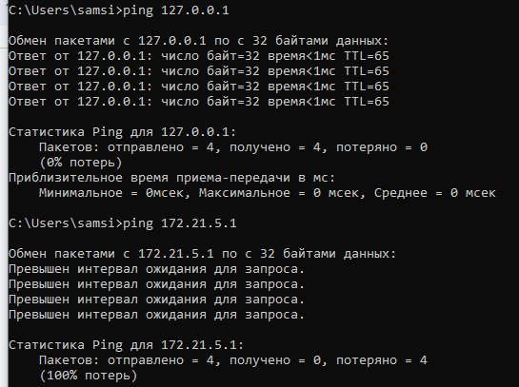

Ответы на вопросы

1. Назначение протокола TCP/IP.

2. Какие стандарты поддерживает протокол TCP/IP ?

Поддерживает такие протоколы как Ethernet, Token Ring, FDDI, для глобальных — протоколы работы на аналоговых коммутируемых и выделенных линиях (SLIP, PPP) протоколы территориальных сетей X.25 и ISDN.

3. Какие уровни представлены в протоколе TCP/IP?

В протоколе представлено 3 уровня:

Транспортный

Сетевой

Канальный

4. Какую функциональную нагрузку несет канальный уровень?

Используется для обеспечивания аппаратную поддержку физического соединения с сетью (с кабелем или с другой средой передачи).

5. Какую функциональную нагрузку несет сетевой уровень?

отвечает за передачу пакетов по сети.

6. Какую функциональную нагрузку несет транспортный уровень?

Отвечает за передачу потока данных между двумя компьютерами и обеспечивает работу прикладного уровня, который находится выше.

7. Какую функциональную нагрузку несет прикладной уровень?

Определяет детали каждого конкретного приложения.

8. Как устроена система адресации в протоколе TCP/IP?

Она позволяет более просто по сравнению с другими протоколами аналогичного назначения включать в интерсеть (объединенную или составную сеть) сети других технологий. Это свойство также способствует применению стека TCP/IP для построения больших гетерогенных сетей.

9. Что понимается под локальным адресом в протоколе TCP/IP?

под локальным адресом понимается такой тип адреса, который используется средствами базовой технологии для доставки данных в пределах подсети, являющейся элементом составной интерсети.